

**中四·心语**

• **DAILY LIFEmmexport1594010006013**



↓↓↓

**/2025/5/7**

我们的主题——《有用的手》

mmexport1594010011544

** 01 来园情况 **

1.**来园人数**：今日是周三，2名幼儿请假（张沐宸在家休息，吴燚感冒），23名幼儿来园。

2.**来园情绪：**来园的小朋友们能自己带好物品来园，情绪良好。

3.**来园情况：**还有个别幼儿来园时常常忘记签到，需要提醒。班级94％都能认识自己的姓，并且能主动签到。

**重点观察记录**

|  |  |  |  |  |  |
| --- | --- | --- | --- | --- | --- |
| **序号** | **姓名** | **主动签到（⭐主动签到△需要提醒）** | **序号** | **姓名** | **主动签到（⭐主动签到△需要提醒）** |
| **1** | **张沐宸** | **请假** | **14** | **徐燃** | **△需要提醒** |
| **2** | **丁秋铭** | **⭐** | **15** | **郭静悠** | **⭐** |
| **3** | **吴燚** | **请假** | **16** | **夏一心** | **△需要提醒** |
| **4** | **梁佳硕** | **△需要提醒** | **17** | **殷颂惜** | **⭐** |
| **5** | **金文哲** | **⭐** | **18** | **顾语汐** | **⭐** |
| **6** | **刘郑勋** | **⭐** | **19** | **卢兰熙** | **迟到** |
| **7** | **张铭昊** | **△需要提醒** | **20** | **易筱曦** | **⭐** |
| **8** | **熊梓轩** | **△需要提醒** | **21** | **王婉苏** | **⭐** |
| **9** | **程诺** | **⭐** | **22** | **徐旻玥** | **⭐** |
| **10** | **孙思淼** | **⭐** | **23** | **汪雪婷** | **△需要提醒** |
| **11** | **官同羽** | **△需要提醒** | **24** | **张竹青** | **⭐** |
| **12** | **褚浩宸** | **△需要提醒** | **25** | **蔡娅宁** | **⭐** |
| **13** | **赵奕承** | **⭐** |  |  |  |

mmexport1590938236088 02户外活动mmexport1590938236088

**户外：攀爬架**

小朋友们积极参与户外活动，特别是在攀爬架上展现出了良好的体能和勇气。他们小心翼翼地攀爬，相互鼓励，展现出了团队合作的精神。老师在一旁细心观察，确保每位小朋友的安全，同时也对他们的勇敢和努力给予了肯定和鼓励。

|  |  |  |
| --- | --- | --- |
| D:/桌面/6A147AE71DCB7B1E671023F902BA2AB7.jpg6A147AE71DCB7B1E671023F902BA2AB7 | D:/桌面/E4822E3E3DCC3D37AA7ACA2325207E94.jpgE4822E3E3DCC3D37AA7ACA2325207E94 | D:/桌面/F6319ADB2D9B46486ADE55CAB8DF6554.jpgF6319ADB2D9B46486ADE55CAB8DF6554 |

mmexport1590938236088 03集体活动mmexport1590938236088

**科学：有趣的指纹**

在科学活动中，小朋友们对“有趣的指纹”这一主题表现出了浓厚的兴趣。他们仔细观察自己的指纹，通过放大镜等工具，发现了指纹的独特性和多样性。老师引导小朋友们用印泥在纸上印下自己的指纹，并尝试识别和分析不同类型的指纹。这一活动不仅让小朋友们学到了指纹的科学知识，还培养了他们的观察力和分析能力。

mmexport1590938236088 04区域游戏mmexport1590938236088

|  |  |  |
| --- | --- | --- |
| D:/桌面/IMG_7759.JPGIMG_7759 | D:/桌面/IMG_7760.JPGIMG_7760 | D:/桌面/IMG_7761.JPGIMG_7761 |
|  |  |  |
| D:/桌面/IMG_7762.JPGIMG_7762 | D:/桌面/IMG_7763.JPGIMG_7763 | D:/桌面/IMG_7764.JPGIMG_7764 |
|  |  |  |

mmexport1590938236088 05生活活动mmexport1590938236088

1.午餐/点心情况

午餐时间，小朋友们井然有序地排队领取自己的餐盘。他们坐在自己的座位上，安静地享用美味的午餐。今天的午餐有排骨焖饭、老鸭山药汤。下午点心时间，为小朋友们准备了五彩面疙瘩，小朋友们开心地品尝着，脸上洋溢着满足的笑容。

在用餐过程中，小朋友们学会了等待和分享，他们懂得轮流取餐，不拥挤，不吵闹。同时，他们也注意到了食物的浪费问题，尽量将碗里的饭菜吃得干干净净。

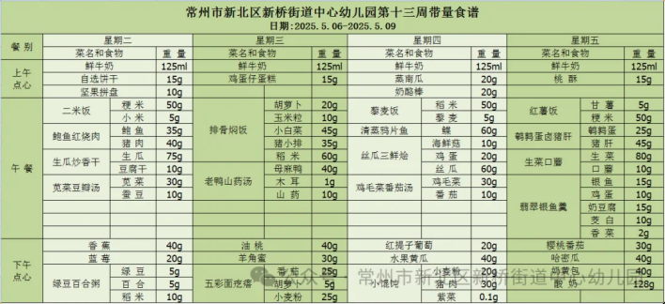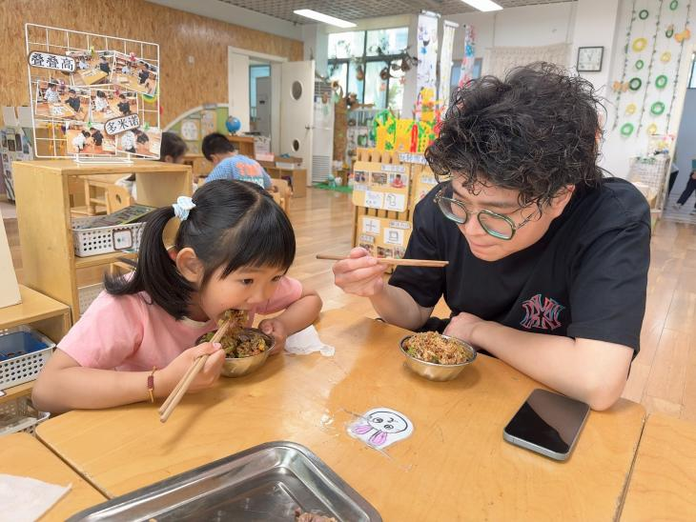

2.午睡情况

午睡时间到了，小朋友们一个个有序地进入午睡室，找到自己的小床，安静地躺了下来。他们很快就进入了梦乡，呼吸均匀，脸上挂着甜美的微笑。午睡室里静悄悄的，只有偶尔传来的翻身声。值班老师细心地巡视着，为小朋友们盖好被子，调整枕头，确保他们睡得舒适。整个午睡过程，小朋友们表现得非常棒，没有大声喧哗，也没有扰乱午睡秩序，展现出了良好的自我管理能力。

** 06温馨提示 **

★1.**为了保障小朋友们的午睡质量，请尽量让他们在家也保持规律的作息时间。**

★2.**建议为小朋友们准备舒适的睡衣和被子，以便他们在幼儿园能更好地入睡。**

**谢谢大家的支持与配合！**

**—END—**

在一起的点滴都值得记录

**mmexport1591077507835**